UN PROGETTO DA RECORD
PLANIT PER LA NUOVA SEDE DURST A BRESSANONE

L’esperienza ventennale e la professionalità di PLANIT è riconosciuta a livello internazionale: le sue particolari capacità nel creare forme e linee di ogni tipo attraverso la tecnica della termoformatura del Corian®, che PLANIT padroneggia alla perfezione, aprono le porte della progettazione e abbattono ogni limite.

È il caso del suo ultimo contributo dato a Bressanone per la realizzazione del nuovo headquarter Durst -produttore a livello mondiale di sistemi industriali di stampa digitale-.

Il progetto della nuova area, realizzato dagli architetti Patrik Pedò e Juri Anton Pobitzer dello studio Monovolume (Bolzano), è stato ideato per integrarsi sia a livello architettonico sia funzionale con quella già esistente firmata dall’architetto Othmar Barth nel 1963. Pedò e Pobitzer si sono ispirati alla concezione originaria di Barth per dare vita a un’ala piatta che si libra leggiadra con una torre di sei piani che raggiunge i 35 metri di altezza. A connotare in maniera esclusiva la facciata del nuovo edificio, un design a pixel dalla forma organica. Il motivo traforato, che richiama immediatamente il tema della fotografia e della stampa digitale, conferisce all’intero edificio una forte impronta identitaria.

PLANIT riesce ancora una volta a spiccare tra i migliori e, chiamata dallo studio Monovolume per contribuire a questa struttura decisamente caratterizzante, risponde con vigore e rapidità.
Ad accogliere gli ospiti dell’headquarter e innovation center della società, si trovano il grande banco reception in Corian® Glacier White e il lungo banco bar realizzati da PLANIT.
In un tempo record di soli quindici giorni, il nostro studio tecnico ha ingegnerizzato i due elementi, li ha realizzati in termoformatura tridimensionale autoportante, quindi, in collaborazione con Fkontract di Bolzano, li ha consegnati e montati in loco grazie alle giunzioni impercettibili di DuPont™ Corian®.
Altrettanto rapido e provvidenziale è stato l’intervento del fotografo Paolo Riolzi che ha prodotto il materiale necessario per la comunicazione di questo progetto in tempi da record.

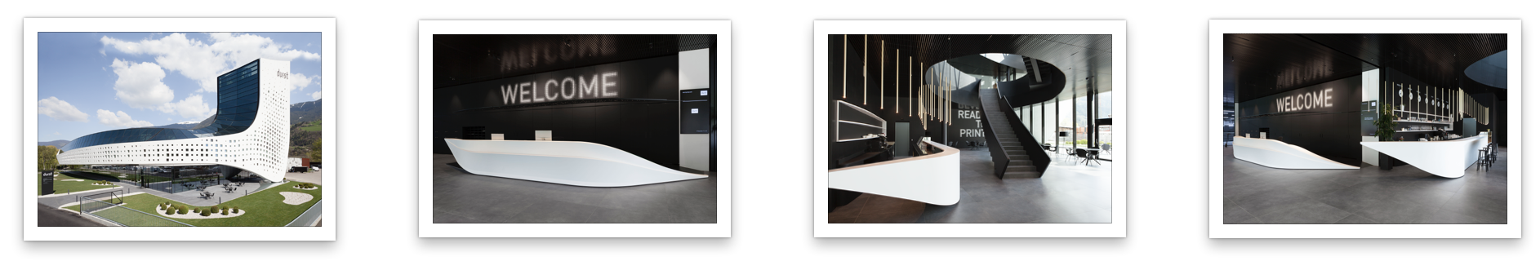
PLANIT vanta numerose collaborazioni sia con prestigiosi designer internazionali, sia con aziende del settore arredamento. L’obiettivo dell’azienda è unire l’abilità artigiana ad un elevato grado di efficienza tecnica tecnologica e innovativa. PLANIT oltre al prodotto finito, fornisce sempre un servizio pre e post vendita con consulenze nella scelta dei materiali e delle tecnologie disponibili per portare a termine anche il progetto più ambizioso. La flessibilità dei processi produttivi e gli impianti all’avanguardia permettono di realizzare pezzi unici su misura, ma anche prodotti in piccole serie. PLANIT è diventata una delle aziende leader nel proporre arredi per il bagno, con collezioni proprie di lavabi, piatti doccia e vasche da bagno di alta gamma. Il settore Contract rappresenta uno dei principali settori commerciali dell’azienda. Gli allestimenti per gli ambienti pubblici comprendono gli arredi per hotel, bar e negozi, quelli per gli edifici pubblici e i prodotti per l’edilizia ospedaliera. A ciò si aggiungono piani di lavoro per le cucine realizzati per falegnamerie e mobilifici.

